CÔNG TY CỔ PHẦN CÔNG NGHỆ HỢP LỰC
17 đường 13, Khu nhà ở Vạn Phúc 1, Ph. Hiệp Bình Phước
Q.Thủ Đức, Tp.HCM - ĐT: 028 6295 6731 - MST: 0306194987
Email: hopluc@hopluc.com.vn – Web: www.hopluc.com.vn

HƯỚNG DẪN CÀI ĐẶT CÁC THÔNG SỐ CƠ BẢN CỦA TRANSMITTER METTLER TOLEDO M200
(Dựa trên tài liệu Operation Manual Multi-parameter Transmitter M200 03/2016)

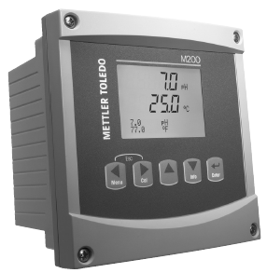

Mục lục
1. Tổng quan 1
1.1 Loại 1/4DIN 1
1.2 Loại 1/2DIN 1
2. Định nghĩa các chân Terminal 2
3. Kiểm tra thông tin sensor 4
4. Cài đặt các thông số cơ bản 4
4.1 Cài đặt kênh đo 4
4.2 Cài đặt ngõ ra analog 5
4.3 Cài đặt hiển thị 7
5. Sơ đồ Menu của Transmitter M200 9

- Tổng quan
  - Loại 1/4DIN
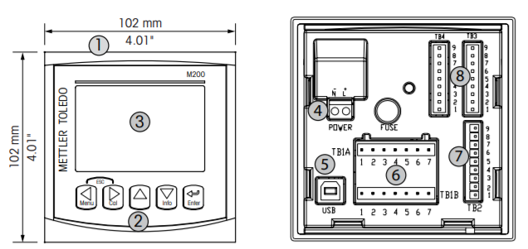
1. Vỏ nhựa cứng Polycarbonate | 5. Cổng giao tiếp USB
2. 5 phím điều hướng | 6. TB1A,TB1B- ngõ ra relay
3. Màn hình hiển thị LCD 4 dòng | 7. TB2 – ngõ vào DI và ngõ ra AO
4. Terminal cung cấp nguồn | 8. TB3, TB4 – đầu vào cảm biến

  - Loại 1/2DIN
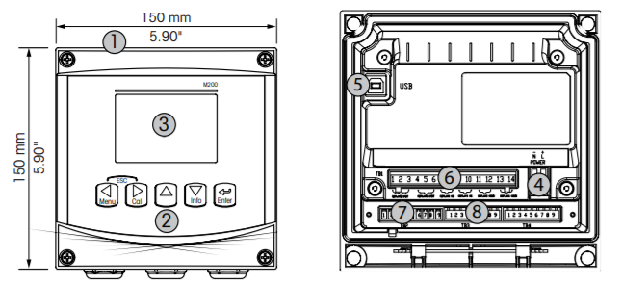
1. Vỏ nhựa cứng Polycarbonate | 5. Cổng giao tiếp USB
2. 5 phím điều hướng | 6. TB1- ngõ ra relay
3. Màn hình hiển thị LCD 4 dòng | 7. TB2 – ngõ vào DI và ngõ ra AO
4. Terminal cung cấp nguồn | 8. TB3, TB4 – đầu vào cảm biến

- Định nghĩa các chân Terminal
POWER: nguồn cung cấp, sử dụng nguồn 100-240 Vac hoặc 20-30Vdc cấp vào chân –N và +L
TB1 và TB2 cho phiên bản ¼ và ½ DIN như hình sau:
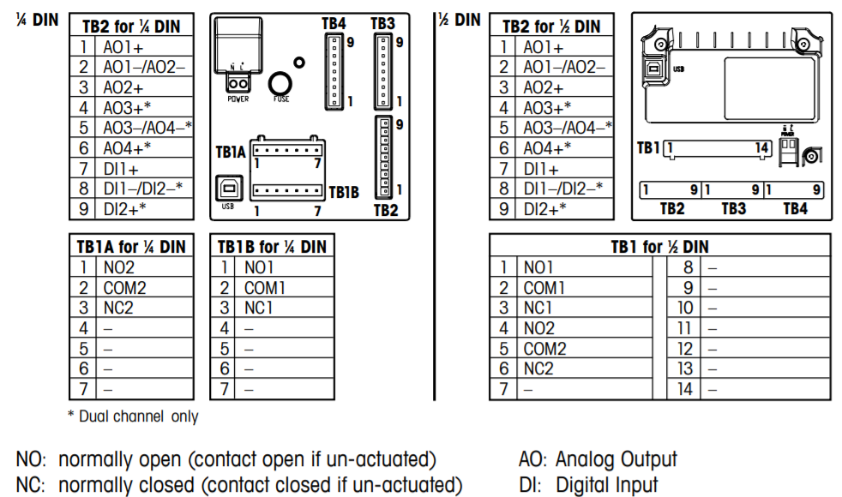
TB3/TB4*: kết nối với sensor pH, DO, ORP, Ozone, 4- Electrode Conductivity
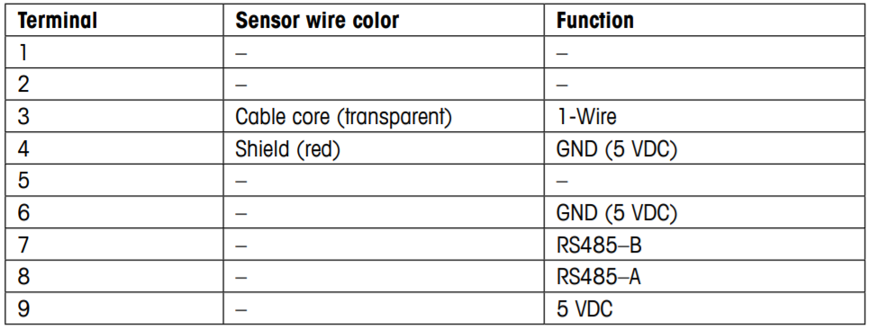
(*: Chỉ có trên option 2 chanel)

TB3/TB4 : kết nối 2- Electrode Conductivity
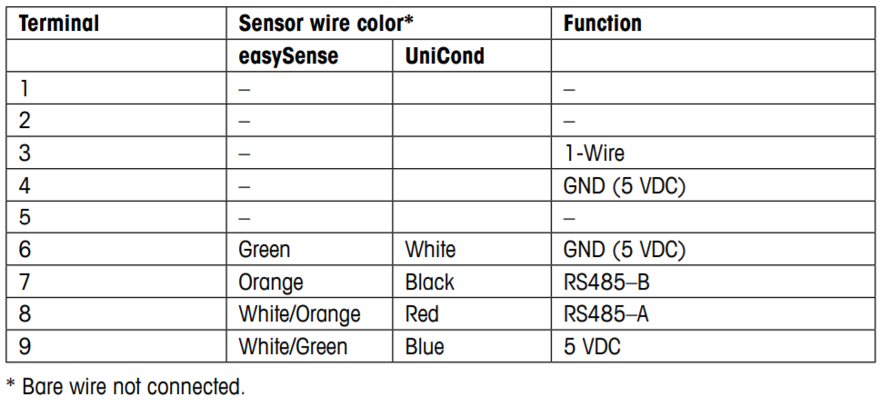
Chức năng các phím nhấn
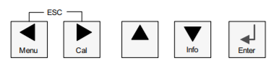
- Nhấn các phím để truy cập vào nhánh (Menu, Cal, Info). Sau đó sử dụng phím 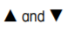 để thay đổi giữa các mục trong các nhánh tương ứng.
- Nhấn đồng thời 2 phím để trở lại chế độ vận hành
- Nhấn để xác nhận hành động hoặc sự lựa chọn
- Sử dụng phím để thay đổi vị trí con trỏ khi nhập dữ liệu
- Sử dụng phím để thay đổi giá trị tại con trỏ
- Biểu tượng trên màn hình. Khi xuất hiện trên màn hình. Có thể sử dụng phím để điều hướng nó. Nếu click [ENTER] sẽ trở lại menu trước đó.Rất hữu ích để trở lại cây thư mục menu mà không phải vào chế độ vận hành và nhấn chọn lại.
- Sercurity Password: mặc định là 00000. Mặc định, ta không cần nhập password khi vào chế độ cài đặt của transmitter

- Kiểm tra thông tin sensor
Sau khi lắp đặt sensor thành công:
- Bước 1: Nhấn phím để vào mục Info
- Bước 2: Sử dụng phím để di chuyển và xem thông tin của sensor ở các mục như Type, Cal Date, Serial-No, Part-No. Kiểm tra xem thông tin hiển thị trên màn hình có trùng khớp với thông số của sensor hay không.
- Nếu không trùng khớp hay transmitter không nhận được sensor, cần liên hệ ngay với nhà cung cấp để được hỗ trợ
- Bước 3: Nhấn cùng lúc để thoát và trở lại chế độ vận hành
- Cài đặt các thông số cơ bản
  - Cài đặt kênh đo
Trong khi transmitter đang ở chế độ vận hành:
- Bước 1: Nhấn phím [MENU]. Sau đó dùng phím để di chuyển tới mục Configure .
- Bước 2: Nhấn [ENTER] 3 lần đề vào trong mục Chanel Setup 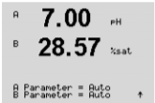
- Bước 3: Sử dụng phím để chọn kênh đo. Sau đó nhấn [ENTER] và dùng để chọn loại sensor mong muốn ứng với kênh. Mặc định ta sẽ để chế độ Auto
- Bước 4: Khi chọn được loại Sensor mong muốn. Nhấn [ENTER]. Khi đó màn hình sẽ hiển thị 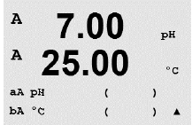 . Với: “aA pH”, “bA ºC” :nghĩa là transmitter sẽ lưu giá trị thông số pH và nhiệt độ tại điểm đo của kênh A vào 2 biến tạm a và b. Nếu có thêm kênh B thì sẽ lưu giá trị ở c,d. Sử dụng để di chuyển con trỏ và dùng để thay đổi giá trị. Nhấn [ENTER] lần nữa để xem giá trị gán cho 2 biến c,d (nếu transmitter 2 kênh).
Thông thường ta sẽ không thay đổi các giá trị này.
- Bước 5: Nhấn [ENTER] để xuất hiện thông báo Save change như hình 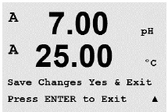
Ở đây ta có thể sử dụng phím để lựa chọn giữa các lệnh “ Yes & Exit”, “Yes & ↑” và “No & Exit”. Nếu chọn:
- Yes & Exit: Ta sẽ lưu giá trị và thoát khỏi chế độ cài đặt
- Yes & ↑ : Lưu giá trị và trở về thư mục trước đó. Rất tiện khi ta thực hiện cài đặt nhiều thông số mà không phải thoát khỏi chế độ cài đặt.
- No & Exit: Không lưu giá trị và thoát khỏi chế độ cài đặt.
Sau khi đã chọn lệnh. Nhấn [ENTER] để xác nhận.
- Lưu ý: ở bước 1, ta có thể tìm mục Quick Setup, nhấn [ENTER] và tìm mục Chanel Setup → nhấn [ENTER] và tiến hành chọn loại sensor cho kênh đo.

  - Cài đặt ngõ ra analog
Trong khi transmitter đang ở chế độ vận hành:
- Bước 1: Nhấn phím [MENU]. Sau đó dùng phím để di chuyển tới mục Configure .
- Bước 2: Nhấn [ENTER] và sử dụng để tìm mục Analog Output. Nhấn [ENTER] lần nữa, màn hình sẽ hiển thị 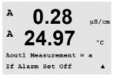. Mặc định ngõ ra Aout1 sẽ xuất giá trị cho thông số hiển thị tại dòng a của màn hình. Sử dụng để di chuyển đến Aout2, Aout3,…
- Bước 3: Khi di chuyển đến ngõ ra Aout muốn sử dụng. Dùng phím và để chọn giá trị a, b, c, hay d muốn xuất ra bằng ngõ ra Aout đó
- Bước 4: Nhấn [ENTER], sau đó sử dụng các phím chức năng để tiến hành cài đặt tầm ngõ ra. 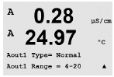
Ở đây ta chọn Aout1 Type = Normal và Aout1 Range =4-20
- Bước 5: Nhấn [ENTER] lần nữa để tiến hành cài giá trị min, max 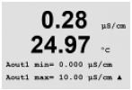. Dùng để di chuyển con trỏ và để thay đổi giá trị.
- Bước 6: Nhấn [ENTER] lần nữa để tiến hành chọn chế độ giữ giá trị cho Aout1 khi có sự cố 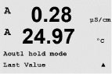. Thông thường ta để mặc định là Last Value
- Bước 7: Nhấn [ENTER] để tiến hành lưu giá trị. Thao tác chọn lệnh lưu thực hiện tương tự như bước 5 mục 3.1
- Lưu ý: ở bước 1, ta có thể tìm mục Quick Setup, nhấn [ENTER] và tìm mục Analog Output → nhấn [ENTER] và tiến hành cài đặt ngõ ra.
  - Cài đặt hiển thị
Trong khi transmitter đang ở chế độ vận hành:
- Bước 1: Nhấn phím [MENU]. Sau đó dùng phím để di chuyển tới mục Configure .
- Bước 2: Nhấn [ENTER] và sử dụng để tìm mục Display. Sau đó nhấn [ENTER] để vào mục Measurement. Tiếp tục nhấn [ENTER] lần nữa. Màn hình sẽ hiện ra 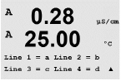. Mặc định màn hình có 4 dòng tương ứng với a,b,c,d theo thứ tự từ trên xuống
- Bước 3: Sử dụng các phím và để chọn giá trị a, b, c, d muốn hiển thị tại dòng nào.
Ví dụ ta có 2 kênh A, B. Các giá trị a,b,c,d lần lượt chứa các giá trị của “pH kênh A”, “nhiệt độ kênh A”, “pH kênh B”và “nhiệt độ kênh B”. Ta muốn cho hiển thị 2 dòng đầu tiên là 2 giá trị pH của 2 kênh thì ta chọn Line 1=a, Line 2 = c, Line 3 = b, Line 4 = d.
- Bước 4: Nhấn [ENTER] 2 lần để tiến hành lưu giá trị. Thao tác chọn lệnh lưu thực hiện tương tự như bước 5 mục 3.1. Ta sẽ chọn “Yes & ↑” để tiếp tục tiến hành cài số thập phân cho các giá trị.
- Bước 5: Sử dụng để tìm mục Resolution. Sau đó nhấn [ENTER], màn hình sẽ hiển thị 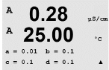
- Bước 6: Sử dụng các phím và để chọn chữ số hàng thập phân muốn hiển thị trên màn hình. Các giá trị có thể chọn như là “1, 0.1, 0.01, 0.001 hoặc Auto”
- Bước 7: : Nhấn [ENTER] để tiến hành lưu giá trị. Thao tác chọn lệnh lưu thực hiện tương tự như bước 5 mục 3.1

Trong quá trình thực hiện, nếu có gì không rõ hoặc báo lỗi, vui lòng liên hệ để được hướng dẫn thêm:
Đỗ Minh Tiến: 0903 999 763
Email: tien.dominh@hopluc.com.vn
Trân trọng!
Công ty CỔ PHẦN CÔNG NGHỆ HỢP LỰC

- SƠ ĐỒ MENU CỦA TRANSMITTER M200

